**Содержание**

1. Краткая характеристика эпохи
2. Основные биографические данные
3. Основные работы (труды) Гиппократа

Выводы

Список использованной литературы

**Краткая характеристика эпохи**

Эпоха Великих географических открытий – важнейший этап в истории человечества. Это время, когда очертания материков, морей и океанов становятся все точнее, технические приборы совершенствуются, а ведущие страны того времени отправляют мореплавателей на поиски новых богатых земель. На этом уроке вы узнаете о морских экспедициях Васко да Гамы, Христофора Колумба и Фернана Магеллана, а также об открытии ими новых земель.

**Основные биографические данные**

Древнегреческий врач Гиппократ является основоположником современной медицины. Он внес изменения в положения медицины Греции своего времени, где считали, что любые болезни вызваны алкоголем или гневом богов. Труд изучаемого деятеля упорно доказывает, что многие природные обстоятельства являются причиной болезней и итогом естественного воздействия. В данной статье вниманию читателя предложена биография Гиппократа.

Биография изучаемого деятеля включает в себя множество запоминающихся и печальных моментов, которые благоприятствовали прогрессу его таланта.

Он появился на свет на острове Кос, годы жизни Гиппократа датируются приблизительно 460-370 гг. до нашей эры. Его семья была потомственными врачами, которые считали своим родоначальником бога медицины Асклепия. Первые знания по врачебной медицине Гиппократ получил в медицинской школе на острове Кос. Также отец и дед передавали свой опыт Гиппократу. Затем он обучался у софиста Древней Греции Горгия и философа Демокрита.

В возрасте 20 лет Гиппократ уже имел репутацию великолепного доктора. Он отдавал предпочтение медицинской практике, как и все в его семье. Для того чтобы довести до совершенства имеющиеся знания, Гиппократ очень много путешествовал. Во многих странах он исследовал аспекты медицины и учился у местных врачей.

Личная жизнь Гиппократа не особо известна. Будучи в юном возрасте, он взял в жены девушку из знатной семьи. Они воспитали двух мальчиков и девочку. Сыновья пошли по стопам отца и стали врачами, и в честь прославленного родителя каждый из них назвал своего ребенка. Преемником Гиппократа стал и муж его дочери.

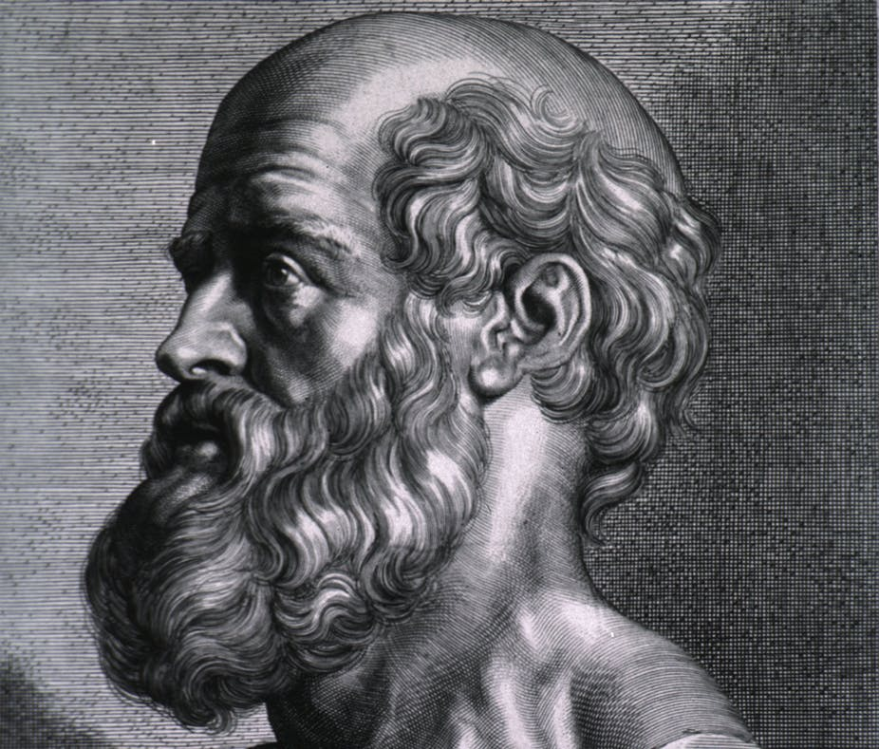

**Основные работы (труды) Гиппократа**

С именем Гиппократа связано представление о высоком моральном облике и образце этического поведения врача. Гиппократу приписывается текст этического кодекса древнегреческих врачей («Клятва Гиппократа»), который стал основой обязательств, принимавшихся впоследствии врачами во многих странах.

В ней Гиппократ определил взаимоотношения врача и больного, а также врачей между собой. Позднее она вошла во врачебную практику ряда стран, в том числе и в России. В несколько измененном виде обязательство это сохранилось и до настоящего времени во многих странах как присяга или торжественное обязательство оканчивающих медицинские факультеты врачей. Согласно Гиппократу, врачу должны быть присущи трудолюбие, приличный и опрятный вид, постоянное совершенствование в своей профессии, серьёзность, чуткость, умение завоевать доверие больного, умение хранить врачебную тайну.

Наследие Гиппократа и других врачей Древней Греции обобщено в «Гиппократовом сборнике», который является энциклопедией классического периода истории древнегреческой медицины. Он составлен в III в. до н. э. в Александрийской библиотеке. «Гиппократов сборник» объединяет около 70 сочинений на разнообразные медицинские темы. Одни произведения написаны самим Гиппократом (о них мы скажем ниже), другие произведения, вошедшие в «Гиппократов сборник», написаны учениками, последователями Гиппократа.

В «Сборнике Гиппократа» подробно описана технология сложных лекарств, указаны количества ингредиентов, способы дозирования. По объему дозировались не только жидкие, но и твердые лекарственные средства. Нередко дозирование было приблизительным: «величиной с косточку барана», «в размере пятки оленя», «величиной с боб». В некоторых прописях так же дозировались и ядовитые вещества: «давать пить в воде, сколько можно захватить тремя пальцами цикуты».

Гиппократ не пренебрегал лекарственным лечением, широко пользовался опытом народной медицины. Так, в «Гиппократовом сборнике» перечислено более 250 растительных и 50 животных средств, используемых в качестве лекарств: потогонных, слабительных, рвотных, мочегонных. В лекарствах для наружного применения использовались соли металлов. Гиппократ назначал банки, делал кровопускания. Он рекомендовал соблюдать осторожность, учитывать реакцию организма, не торопиться, не заменять быстро одно лекарство другим. Наряду с рациональной терапией были у Гиппократа и элементы магического.

В книге «О природе человека» Гиппократ выдвинул гипотезу о том, что здоровье основывается на балансе четырех телесных соков: крови, мокроты, желтой и черной желчи. Нарушение этого баланса вызывает болезнь.

Гиппократу медицина обязана появлением учения о темпераменте человека. Согласно его учению, общее поведение человека зависит от соотношения четырёх соков (жидкостей), циркулирующих в организме, - крови, желчи, чёрной желчи и слизи (флегмы, лимфы).

- Преобладание желчи делает человека импульсивным, «горячим» -- холериком.

- Преобладание слизи - делает человека спокойным и медлительным - флегматиком.

- Преобладание крови - делает человека подвижным и весёлым -- сангвиником.

- Преобладание чёрной желчи - делает человека грустным и боязливым - меланхоликом.

В произведениях Гиппократа имеются описания свойств сангвиников, холериков, флегматиков и очень беглое - меланхоликов. Выделение типов телосложения и душевного склада имело практическое значение: установление типа связывалось с диагностикой и выбором методом лечения больных, так как по Гиппократу каждый тип предрасположен к определённым заболеваниям.

Заслуга Гиппократа состоит в выделении основных типов темперамента, в том, что он, по словам И. П. Павлова, «уловил в массе бесчисленных вариантов человеческого поведения капитальные черты».

Задачу врача Гиппократ видел в изучении индивидуальных особенностей больного, в обеспечении мобилизации сил организма для восстановления здоровья. В медицинской этике Гиппократ, выдвинул четыре принципа лечения: не вредить больному; противоположное лечить противоположным; помогать природе; щадить больного: «противоположное есть лекарство для противоположного, ибо медицина есть прибавление и отнятие: отнятие всего того, что излишне, прибавление же недостающего».

Таким образом, Гиппократ говорит, что при осмотре врач принимает во внимание не только состояние больного в данный момент, но и прежние болезни и последствия, которые они могли оставить, он считается с образом жизни больного и климатом места обитания. Это медицина всего человека (тела и души), и связана она с его средой и образом жизни и с его прошлым. Последствия этого широкого подхода отражаются на лечении, которое будет в свою очередь требовать от больного, чтобы он, под руководством врача, весь - душой и телом - участвовал в своем выздоровлении. Наблюдая за течением болезней, он придавал серьезное значение различным периодам болезней, особенно лихорадочных, острых, устанавливая определенные дни для кризиса, перелома болезни.

Говоря о наблюдениях за больным, Гиппократ рекомендовал наблюдать больного в различное время суток, во время сна и бодрствования, в самых различных состояниях. Гиппократ смотрел на болезнь как на явление изменяющееся.

Заслугой Гиппократа также является определение стадийности в протекании различных заболеваний. Рассматривая болезнь как развивающееся явление, он ввёл понятие стадии болезни. Болезнь имеет начало, середину и конец, три стадии:

а) сырости,

б) сварения,

в) извержения.

Наиболее опасным моментом, согласно Гиппократу, являлся «кризис». Во время кризиса человек либо умирал, либо природные процессы побеждали, после чего его состояние улучшалось. При различных заболеваниях он выделял критические дни -- дни от начала болезни, когда кризис был наиболее вероятным и опасным.

Наблюдательность Гиппократа позволила ему точно описать некоторые болезни и симптомы; им были описаны лицо тяжелобольного, утолщение концевых фаланг пальцев рук («пальцы Гиппократа»). Наряду с болезнями взрослых Гиппократ занимался болезнями детей. Он дал описание свинки. Особое внимание уделял заболеваниям новорожденных и грудных детей.

В других сочинениях Гиппократа - «О суставах» и «О переломах» подробно описываются операции и хирургические вмешательства. Из описаний Гиппократа видно, что хирургия в глубокой древности находилась на высоком уровне, употреблялись инструменты и разные приемы перевязок, применяющиеся и в медицине нашего времени.

Гиппократом было разработано учение о лечении переломов (применение вытяжения, шин), вывихов, ран разного рода.

Кроме этого Гиппократ описал правила положения хирурга и его рук во время операции, размещения инструментов, освещение при операции.

В сочинении «О диете при острых болезнях» Гиппократ положил начало рациональной диетологии и указал на необходимость питать больных, даже лихорадочных, и с этой целью установил диеты применительно к формам болезней - острых, хронических, хирургических.

Гиппократ считал, что каждая болезнь имеет свою естественную причину, и ничего не совершается без естественной причины. Естественные причины болезни лежат, прежде всего, в окружающей человека внешней среде. Общими причинами болезни Гиппократ считал такие, которые своим действием вызывают заболевание у ряда людей. Сюда Гиппократ относил время года, температуру воздуха, климат, свойства почвы и воды в данной местности, эпидемии, миазмы. Наряду с этим Гиппократ отмечал во многих случаях индивидуальные причины болезней отдельных людей, относя сюда образ жизни, диету, возраст человека, его наследственность и наклонность к определенным страданиям. В произведении «О воздухах, водах и местностях» Гиппократ требовал, чтобы врач, прибывший в новый для него город, изучил его климат, почву, образ жизни населения, то есть все то, что может ему навредить. Он считал, что только тот, кто предварительно исследует условия жизни в городе, сможет успешно работать в нем в качестве врача.

В сочинении «О древней медицине» Гиппократ объяснил возникновение медицины из материальных условий первобытного общества, в первую очередь ее связи с заботами о питании, об использовании продуктов. Гиппократ понимал болезнь как общий процесс всего организма.

Много внимания Гиппократ уделял вопросам хирургии: для остановки кровотечения рекомендовалось придавать конечностям возвышенное положение, применять холод, сдавление, кровоостанавливающие, прижигания, при ранении рекомендовался покой, при вывихах и переломах - неподвижные повязки. Большое значение Гиппократ придавал прогнозу, предсказанию, предвидению врачом дальнейшего хода болезни. Этому вопросу Гиппократ посвятил особое сочинение «Прогностика».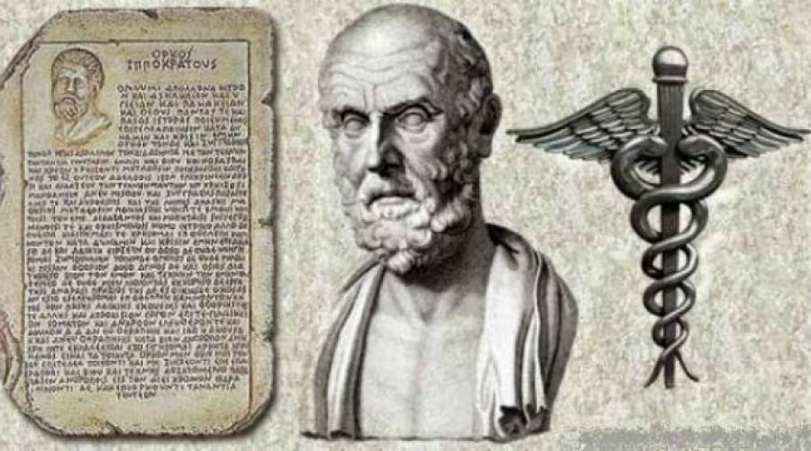

**Выводы**

Проделанная Гиппократом работа и результаты его жизнедеятельности проявляют себя и по сей день, во многих теоретических и практических работах медицины. Можно сказать, что Гиппократ увековечил себя благодаря своему труду и миллионами спасенных жизней.

Так же проделав эту работу, становится ясно, что результатом влияния Гиппократа на медицинскую школу оказалось не просто введение новых методик и практик. Так же возможно имеет место быть образование врачей как отдельного класса требующего не только определенного отношения за оказываемые им услуги, но и в тоже время, берущий на себя обязанности помогать всякому кто требует своим состоянием помощи, но платой им за это служила “практическая неприкосновенность”.

В результате проделанной работы были изучены биографические данные о Гиппократе и характеристика его труда.

**Список использованной литературы**

1. Гиппократ. Клятва // Этика и общая медицина. -- СПб.: Азбука, 2001. -- 186 с.
2. Гиппократ. Прогностика 2. // Этика и общая медицина. -- СПб.: Азбука, 2001. -- 236 с.
3. Гиппократ. Эпидемии. Кн. 1 Третий отдел // Этика и общая медицина. -- СПб.: Азбука, 2001. -- 324 с.
4. Гиппократ. Эпидемии. Кн. 3 // Этика и общая медицина. -- СПб.: Азбука, 2001. -- 312 с.
5. Изуткин Д. А. Изучение вопросов здоровья и болезни в медицине Древней Греции// Медицинский альманах. -- №?2. -- 2009. -- С. 34?37.
6. Карпов В.П. «Гиппократ», Москва, 1994. - 224с.
7. Кветной И. М. От Гиппократа до Хьюмтрена. -- М.: Вузовская книга, 2015. -- 156 с.
8. Сорокина Т. С. История медицины. -- М.: Академия, 2009. -- 560 с.
9. Сухомлинов К. Медики, изменившие мир. От Гиппократа до Бурденко. -- М.: Эксмо, 2013. -- 384 с.
10. Таранов П. С. Демокрит // 120 философов: Жизнь. Судьба. Учение. Мысли. -- Симферополь: «Реноме», 2002. -- Т. 1. -- 422 с.